Dinsdag  20 Sep.  JJJJ | NIEUWS VANDAAG  Laatste nieuws- en bulletinupdates |  |  |  |  |  |  |  | Probleem  #10
Mirjam Nilsson  De scoop van de dag  De meest recente updates  Video is een geweldige manier om mensen te overtuigen. Wanneer u op Onlinevideo klikt, kunt u de invoegcode gebruiken voor de video die u wilt toevoegen. U kunt ook een trefwoord typen om online te zoeken naar een geschikte video.  Om uw document er professioneel uit te laten zien, hebben de koptekst, de voettekst, het voorblad en de tekstvakken in Word een ontwerp in dezelfde stijl. U kunt bijvoorbeeld een voorblad, koptekst of kantlijnartikel toevoegen in dezelfde stijl.  Klik op Invoegen en kies de gewenste elementen uit de verschillende galerieën.  U kunt ook thema’s en stijlen gebruiken om uw document consistent te maken. Wanneer u op Ontwerpen klikt en een nieuw thema kiest, worden de afbeeldingen, grafieken en SmartArt-afbeeldingen automatisch aangepast aan het thema. Wanneer u een stijl toepast, worden de kopteksten automatisch aangepast aan het nieuwe thema.  Bespaar tijd in Word met nieuwe knoppen die worden weergegeven waar u ze nodig hebt. Als u wilt wijzigen hoe een afbeelding in uw document wordt weergegeven, klikt u erop om een knop met indelingsopties ernaast weer te geven.  Wanneer u aan een tabel werkt, klikt u op de plaats waar u een rij of kolom wilt toevoegen, en klikt u vervolgens op het plusteken. |  |  |  | 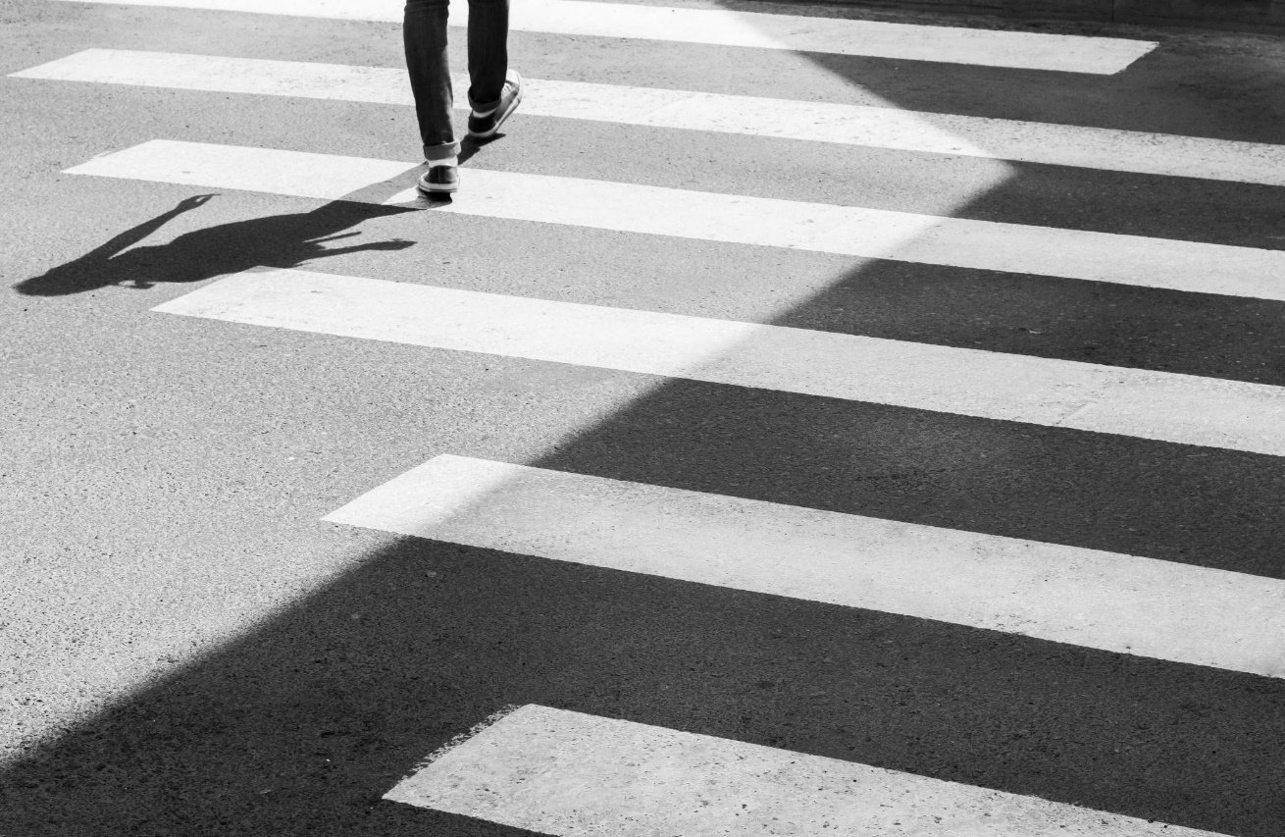
 |  |  |  | Afbeeldingsbijschrift: Om uw document er professioneel uit te laten zien, hebben de koptekst, de voettekst, het voorblad en de tekstvakken in Word een ontwerp in dezelfde stijl.
Mirjam Nilsson

De scoop van de dag
De meest recente updates om u door de dag te helpen
 |  |  |  | Video is een geweldige manier om mensen te overtuigen. Wanneer u op Onlinevideo klikt, kunt u de invoegcode gebruiken voor de video die u wilt toevoegen. U kunt ook een trefwoord typen om online te zoeken naar een geschikte video.  Om uw document er professioneel uit te laten zien, hebben de koptekst, de voettekst, het voorblad en de tekstvakken in Word een ontwerp in dezelfde stijl. U kunt bijvoorbeeld een voorblad, koptekst of kantlijnartikel toevoegen in dezelfde stijl.  Bespaar tijd in Word met nieuwe knoppen die worden weergegeven waar u ze nodig hebt. Als u wilt wijzigen hoe een afbeelding in uw document wordt weergegeven, klikt u erop om een knop met indelingsopties ernaast weer te geven. Wanneer u aan een tabel werkt, klikt u op de plaats waar u een rij of kolom wilt toevoegen, en klikt u vervolgens op het plusteken. |  |  |  | U kunt ook thema’s en stijlen gebruiken om uw document consistent te maken. Wanneer u op Ontwerpen klikt en een nieuw thema kiest, worden de afbeeldingen, grafieken en SmartArt-afbeeldingen automatisch aangepast aan het thema. Wanneer u een stijl toepast, worden de kopteksten automatisch aangepast aan het nieuwe thema.  Bespaar tijd in Word met nieuwe knoppen die worden weergegeven waar u ze nodig hebt. Als u wilt wijzigen hoe een afbeelding in uw document wordt weergegeven, klikt u erop om een knop met indelingsopties ernaast weer te geven. Wanneer u aan een tabel werkt, klikt u op de plaats waar u een rij of kolom wilt toevoegen, en klikt u vervolgens op het plusteken.  En dankzij de nieuwe leesweergave is het lezen van documenten nog gemakkelijker. U kunt bepaalde delen van het document samenvouwen en u volledig concentreren op de gewenste inhoud. En als u stopt met lezen voordat u het einde bereikt, wordt de plaats waar u bent gebleven bewaard, ook als u hebt gelezen op een ander apparaat.
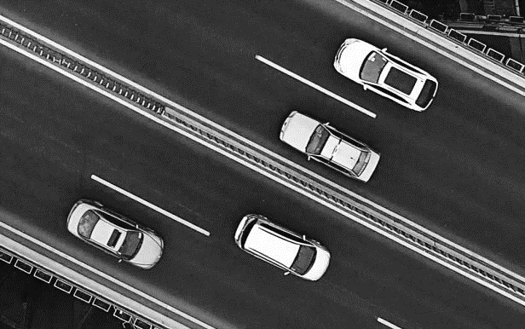
Afbeeldingsbijschrift: Om uw document er professioneel uit te laten zien, hebben de koptekst, de voettekst, het voorblad en de tekstvakken in Word een ontwerp in dezelfde stijl.
De scoop van de dag  De meest recente updates |  |  | De scoop van de dag  De meest recente updates |  |  |  | De scoop van de dag  De meest recente updates
Mirjam Nilsson |  |  | Mirjam Nilsson |  |  |  | Mirjam Nilsson
Om uw document er professioneel uit te laten zien, hebben de koptekst, de voettekst, het voorblad en de tekstvakken in Word een ontwerp in dezelfde stijl.  Pagina XX |  |  | En dankzij de nieuwe leesweergave is het lezen van documenten nog gemakkelijker. U kunt bepaalde delen van het document samenvouwen en u volledig concentreren op de gewenste inhoud.  Pagina XX |  |  |  | Om uw document er professioneel uit te laten zien, hebben de koptekst, de voettekst, het voorblad en de tekstvakken in Word een ontwerp in dezelfde stijl.  Pagina XX
 |  |  |  |  | Pagina 1

Dinsdag 20 Sep. JJJJ | NIEUWS VANDAAG |  |  |  |  |  | Probleem #10
Mirjam Nilsson

Het laatste laatste nieuws van de dag
De meest recente updates om u door de dag te helpen
Bespaar tijd in Word met nieuwe knoppen die worden weergegeven waar u ze nodig hebt. Als u wilt wijzigen hoe een afbeelding in uw document wordt weergegeven, klikt u erop om een knop met indelingsopties ernaast weer te geven. Wanneer u aan een tabel werkt, klikt u op de plaats waar u een rij of kolom wilt toevoegen, en klikt u vervolgens op het plusteken.  En dankzij de nieuwe leesweergave is het lezen van documenten nog gemakkelijker. U kunt bepaalde delen van het document samenvouwen en u volledig concentreren op de gewenste inhoud. En als u stopt met lezen voordat u het einde bereikt, wordt de plaats waar u bent gebleven bewaard, ook als u hebt gelezen op een ander apparaat.  U kunt ook thema’s en stijlen gebruiken om uw document consistent te maken. Wanneer u op Ontwerpen klikt en een nieuw thema kiest, worden de afbeeldingen, grafieken en SmartArt-afbeeldingen automatisch aangepast aan het thema. Wanneer u een stijl toepast, worden de kopteksten automatisch aangepast aan het nieuwe thema. |  |  | Video is een geweldige manier om mensen te overtuigen. Wanneer u op Onlinevideo klikt, kunt u de invoegcode gebruiken voor de video die u wilt toevoegen. U kunt ook een trefwoord typen om online te zoeken naar een geschikte video.  Om uw document er professioneel uit te laten zien, hebben de koptekst, de voettekst, het voorblad en de tekstvakken in Word een ontwerp in dezelfde stijl. U kunt bijvoorbeeld een voorblad, koptekst of kantlijnartikel toevoegen in dezelfde stijl.  Bespaar tijd in Word met nieuwe knoppen die worden weergegeven waar u ze nodig hebt. Als u wilt wijzigen hoe een afbeelding in uw document wordt weergegeven, klikt u erop om een knop met indelingsopties ernaast weer te geven. Wanneer u aan een tabel werkt, klikt u op de plaats waar u een rij of kolom wilt toevoegen, en klikt u vervolgens op het plusteken. |  |  | U kunt ook thema’s en stijlen gebruiken om uw document consistent te maken. Wanneer u op Ontwerpen klikt en een nieuw thema kiest, worden de afbeeldingen, grafieken en SmartArt-afbeeldingen automatisch aangepast aan het thema. Wanneer u een stijl toepast, worden de kopteksten automatisch aangepast aan het nieuwe thema.  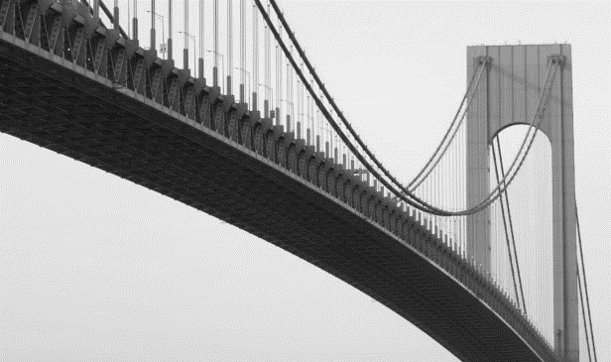
 |  |  |  |  |  | Afbeeldingsbijschrift: Afbeeldingsbijschrift: Om uw document er professioneel uit te laten zien, hebben de koptekst, de voettekst, het voorblad en de tekstvakken in Word een ontwerp in dezelfde stijl.
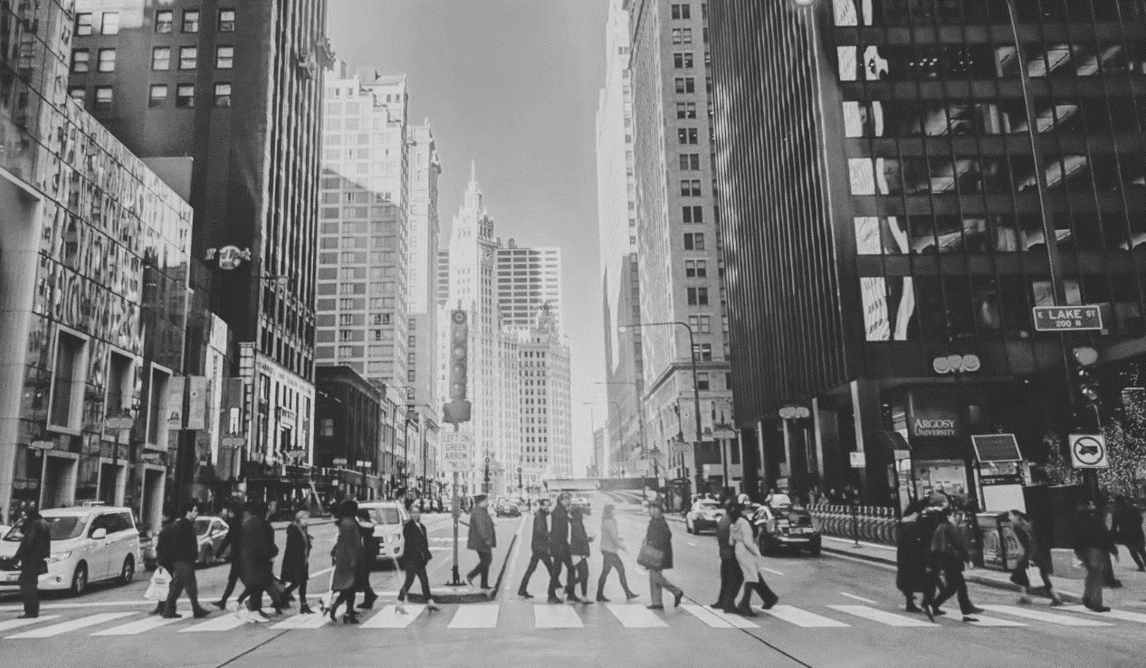 |  |  |  |  |  | Mirjam Nilsson  De scoop van de dag  De meest recente updates  U kunt ook thema’s en stijlen gebruiken om uw document consistent te maken. Wanneer u op Ontwerpen klikt en een nieuw thema kiest, worden de afbeeldingen, grafieken en SmartArt-afbeeldingen automatisch aangepast aan het thema. Wanneer u een stijl toepast, worden de kopteksten automatisch aangepast aan het nieuwe thema.  Bespaar tijd in Word met nieuwe knoppen die worden weergegeven waar u ze nodig hebt. Als u wilt wijzigen hoe een afbeelding in uw document wordt weergegeven, klikt u erop om een knop met indelingsopties ernaast weer te geven. Wanneer u aan een tabel werkt, klikt u op de plaats waar u een rij of kolom wilt toevoegen, en klikt u vervolgens op het plusteken. En dankzij de nieuwe leesweergave is het lezen van documenten nog gemakkelijker. U kunt bepaalde delen van het document samenvouwen en u volledig concentreren op de gewenste inhoud.  Wanneer u aan een tabel werkt, klikt u op de plaats waar u een rij of kolom wilt toevoegen, en klikt u vervolgens op het plusteken.  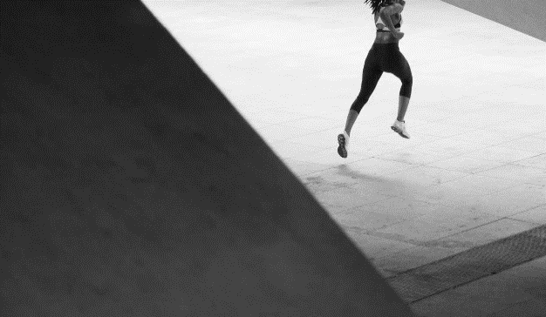
Afbeeldingsbijschrift: Om uw document er professioneel uit te laten zien, hebben de koptekst, de voettekst, het voorblad en de tekstvakken in Word een ontwerp in dezelfde stijl.
Mirjam Nilsson

Het laatste nieuws
De meest recente updates om u door de dag te helpen
Bespaar tijd in Word met nieuwe knoppen die worden weergegeven waar u ze nodig hebt. Als u wilt wijzigen hoe een afbeelding in uw document wordt weergegeven, klikt u erop om een knop met indelingsopties ernaast weer te geven.  Wanneer u aan een tabel werkt, klikt u op de plaats waar u een rij of kolom wilt toevoegen, en klikt u vervolgens op het plusteken.  Video is een geweldige manier om mensen te overtuigen. Wanneer u klikt op |  | Onlinevideo, kunt u de invoegcode plakken voor de video die u wilt toevoegen. U kunt ook een trefwoord typen om online te zoeken naar een geschikte video.  U kunt ook thema’s en stijlen gebruiken om uw document consistent te maken. Wanneer u op Ontwerpen klikt en een nieuw thema kiest, worden de afbeeldingen, grafieken en SmartArt-afbeeldingen automatisch aangepast aan het thema.
 |  |  |  |  |  | Afbeeldingsbijschrift: Om uw document er professioneel uit te laten zien, hebben de koptekst, de voettekst, het voorblad en de tekstvakken in Word een ontwerp in dezelfde stijl.
 |  |  |  | Pagina 2

Dinsdag 20 Sep. JJJJ | NIEUWS VANDAAG |  |  |  |  |  | Probleem #10
Mirjam Nilsson  De scoop van de dag  De meest recente updates  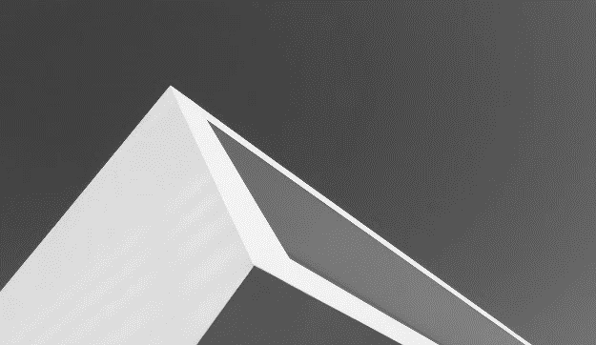 |  | Als u wilt wijzigen hoe een afbeelding in uw document wordt weergegeven, klikt u erop om een knop met indelingsopties ernaast weer te geven.  U kunt ook thema’s en stijlen gebruiken om uw document consistent te maken. Wanneer u op Ontwerpen klikt en een nieuw thema kiest, worden de afbeeldingen, grafieken en SmartArt-afbeeldingen automatisch aangepast aan het thema. Wanneer u een stijl toepast, worden de kopteksten automatisch aangepast aan het nieuwe thema.  Bespaar tijd in Word met nieuwe knoppen die worden weergegeven waar u ze nodig hebt. Als u wilt wijzigen hoe een afbeelding in uw document wordt weergegeven, klikt u erop om een knop met indelingsopties ernaast weer te geven.  Wanneer u aan een tabel werkt, klikt u op de plaats waar u een rij of kolom wilt toevoegen, en klikt u vervolgens op het plusteken. En dankzij de nieuwe leesweergave is het lezen van documenten nog gemakkelijker. U kunt bepaalde delen van het document samenvouwen en u volledig concentreren op de gewenste inhoud.  Als u wilt wijzigen hoe een afbeelding in uw document wordt weergegeven, klikt u erop om een knop met indelingsopties ernaast weer te geven. |  |  |  | Mirjam Nilsson  De scoop van de dag  De meest recente updates  U kunt ook thema’s en stijlen gebruiken om uw document consistent te maken. Wanneer u op Ontwerpen klikt en een nieuw thema kiest, worden de afbeeldingen, grafieken en SmartArt-afbeeldingen automatisch aangepast aan het thema. Wanneer u een stijl toepast, worden de kopteksten automatisch aangepast aan het nieuwe thema.  Als u wilt wijzigen hoe een afbeelding in uw document wordt weergegeven, klikt u erop om een knop met indelingsopties ernaast weer te geven.  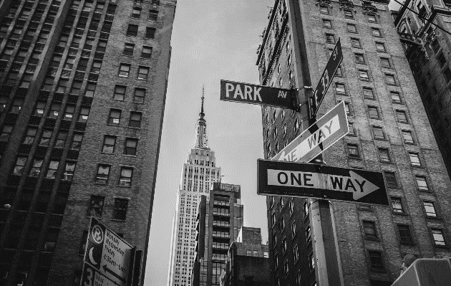
Afbeeldingsbijschrift: Om uw document er professioneel uit te laten zien, hebben de koptekst, de voettekst, het voorblad en de tekstvakken in Word een ontwerp in dezelfde stijl.
Om uw document er professioneel uit te laten zien, hebben de koptekst, de voettekst, het voorblad en de tekstvakken in Word een ontwerp in dezelfde stijl. U kunt bijvoorbeeld een voorblad, koptekst of kantlijnartikel toevoegen in dezelfde stijl.
Klik op Invoegen en kies de gewenste elementen uit de verschillende galerieën. Bespaar tijd in Word met nieuwe knoppen die worden weergegeven waar u ze nodig hebt.
 |  |  |  |  |  | Afbeeldingsbijschrift: Om uw document er professioneel uit te laten zien, hebben de koptekst, de voettekst, het voorblad en de tekstvakken in Word een ontwerp in dezelfde stijl.
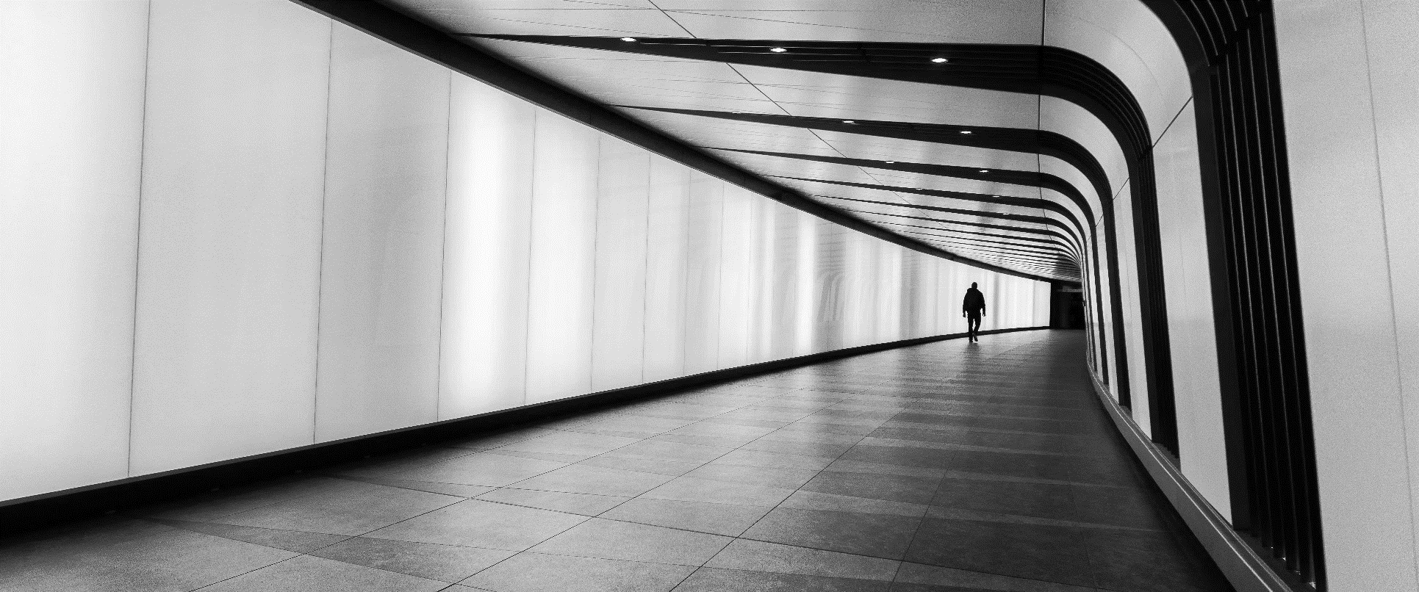
Afbeeldingsbijschrift: Om uw document er professioneel uit te laten zien, hebben de koptekst, de voettekst, het voorblad en de tekstvakken in Word een ontwerp in dezelfde stijl.
Mirjam Nilsson

Het laatste laatste nieuws van de dag
De meest recente updates om u door de dag te helpen
Om uw document er professioneel uit te laten zien, hebben de koptekst, de voettekst, het voorblad en de tekstvakken in Word een ontwerp in dezelfde stijl. U kunt bijvoorbeeld een voorblad, koptekst of kantlijnartikel toevoegen in dezelfde stijl. Klik op Invoegen en kies de gewenste elementen uit de verschillende galerieën.  Bespaar tijd in Word met nieuwe knoppen die worden weergegeven waar u ze nodig hebt. Als u wilt wijzigen hoe een afbeelding in uw document wordt weergegeven, klikt u erop om een knop met indelingsopties ernaast weer te geven. U kunt ook thema’s en stijlen gebruiken om uw document consistent te maken. Wanneer u op Ontwerpen klikt en een nieuw Thema kiest, worden de afbeeldingen, grafieken en SmartArt-afbeeldingen aan uw nieuwe |  |  |  | thema aangepast. Wanneer u een stijl toepast, worden de kopteksten automatisch aangepast aan het nieuwe thema.  Bespaar tijd in Word met nieuwe knoppen die worden weergegeven waar u ze nodig hebt. Als u wilt wijzigen hoe een afbeelding in uw document wordt weergegeven, klikt u erop om een knop met indelingsopties ernaast weer te geven. Wanneer u aan een tabel werkt, klikt u op de plaats waar u een rij of kolom wilt toevoegen, en klikt u vervolgens op het plusteken. En dankzij de nieuwe leesweergave is het lezen van documenten nog gemakkelijker. U kunt bepaalde delen van het document samenvouwen en u volledig concentreren op de gewenste inhoud.
 |  |  | Pagina 3

Dinsdag 20 Sep. JJJJ |  | NIEUWS VANDAAG |  |  |  |  |  | Probleem #10
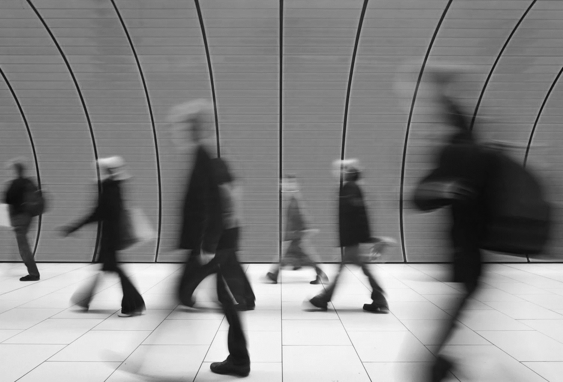
Afbeeldingsbijschrift: Om uw document er professioneel uit te laten zien, hebben de koptekst, de voettekst, het voorblad en de tekstvakken in Word een ontwerp in dezelfde stijl.
Het laatste laatste nieuws van de dag
De meest recente updates om u door de dag te helpen
  Mirjam Nilsson | Video is een geweldige manier om mensen te overtuigen. Wanneer u op Onlinevideo klikt, kunt u de invoegcode gebruiken voor de video die u wilt toevoegen. U kunt ook een trefwoord typen om online te zoeken naar een geschikte video. |  |  |  | Bespaar tijd in Word met nieuwe knoppen die worden weergegeven waar u ze nodig hebt. Als u wilt wijzigen hoe een afbeelding in uw document wordt weergegeven, klikt u erop om een knop met indelingsopties ernaast weer te geven. Wanneer u aan een tabel werkt, klikt u op de plaats waar u een rij of kolom wilt toevoegen, en klikt u vervolgens op het plusteken. En dankzij de nieuwe leesweergave is het lezen van documenten nog gemakkelijker. U kunt bepaalde delen van het document samenvouwen en u volledig concentreren op de gewenste inhoud.
Om uw document er professioneel uit te laten zien, hebben de koptekst, de voettekst, het voorblad en de tekstvakken in Word een ontwerp in dezelfde stijl. U kunt bijvoorbeeld een voorblad, koptekst of kantlijnartikel toevoegen in dezelfde stijl. Klik op Invoegen en kies de gewenste elementen uit de verschillende galerieën.  U kunt ook thema’s en stijlen gebruiken om uw document consistent te maken. Wanneer u op Ontwerpen klikt en een nieuw thema kiest, worden de afbeeldingen, grafieken en SmartArt-afbeeldingen automatisch aangepast aan het thema. Wanneer u een stijl toepast, worden de kopteksten automatisch aangepast aan het nieuwe thema. Bespaar tijd in Word met nieuwe knoppen die worden weergegeven waar u ze nodig hebt.  Als u wilt wijzigen hoe een afbeelding in uw document wordt weergegeven, klikt u erop om een knop met indelingsopties ernaast weer te geven. Wanneer u aan een tabel werkt, klikt u op de plaats waar u een rij of kolom wilt toevoegen, en klikt u vervolgens op het plusteken. En dankzij de nieuwe leesweergave is het lezen van documenten nog gemakkelijker. U kunt bepaalde delen van het document samenvouwen en u volledig concentreren op de gewenste inhoud.  Om uw document er professioneel uit te laten zien, hebben de koptekst, de voettekst, het voorblad en de tekstvakken in Word een ontwerp in dezelfde stijl. U kunt bijvoorbeeld een voorblad, koptekst of kantlijnartikel toevoegen in dezelfde stijl. |  |  |  |  | "Video is een krachtige manier om uw punt te bewijzen."  - Mirjam Nilsson
Video is een geweldige manier om mensen te overtuigen. Wanneer u op Onlinevideo klikt, kunt u de invoegcode gebruiken voor de video die u wilt toevoegen. U kunt ook een trefwoord typen om online te zoeken naar een geschikte video. Om uw document er professioneel uit te laten zien, hebben de koptekst, de voettekst, het voorblad en de tekstvakken in Word een ontwerp in dezelfde stijl. U kunt bijvoorbeeld een voorblad, koptekst of kantlijnartikel toevoegen in dezelfde stijl.
Klik op Invoegen en kies de gewenste elementen uit de verschillende galerieën. U kunt ook thema’s en stijlen gebruiken om uw document consistent te maken. Wanneer u op Ontwerpen klikt en een nieuw thema kiest, worden de afbeeldingen, grafieken en SmartArt-afbeeldingen automatisch aangepast aan het thema.
 |  |  |  | Pagina 4

